25 нардепов-миллионеров получают компенсацию за арендуемое жилье
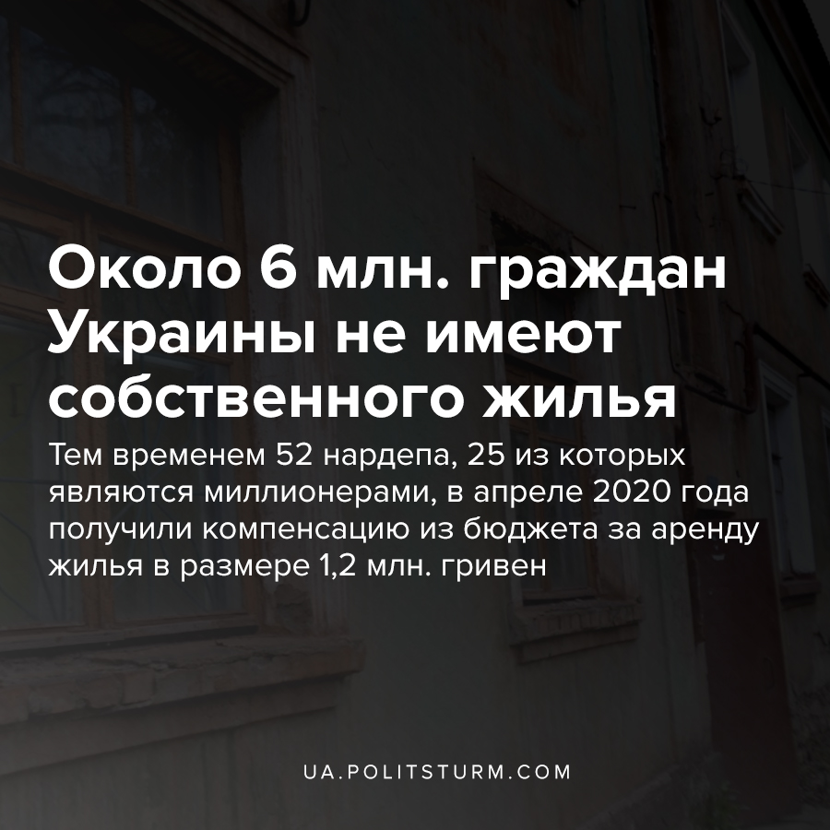

Оригинальная статья
2020-06-07
2 мин. на чтение

В апреле 52 народных депутата получили государственную компенсацию за жилье. При этом 25 из них, согласно их деклараций, являются миллионерами и 19 из них — члены фракции «Слуга народа». Об этом в начале июня сообщил Комитет избирателей Украины (КИУ).
Речь идет о наличных средствах, а также средствах, находящихся на банковских счетах. Валютные средства при расчетах были переведены в гривневый эквивалент. В топ-5 самых богатых депутатов, которые арендуют жилье, кроме Трухина, Кунаева и Чернявского из «Слуги народа», также попадают Анатолий Урбанский из группы «За будущее» (19,7 млн грн) и Олег Мейдич из «Батькивщины» (9,8 млн грн).
«Указанные цифры показывают, что каждый второй депутат, который получает компенсацию за аренду жилья, является миллионером. Это означает, что такие депутаты могли бы самостоятельно оплачивать проживание в Киеве без получения бюджетных средств. Например, в апреле на аренду жилья для депутатов было потрачено 1,2 млн грн (в среднем по 20 тыс. грн. для депутата). При этом в апреле общие цифры расходов уменьшились в связи с пандемией Covid-19. В марте средства на аренду жилья получили 107 депутатов, на что было потрачено 2,3 млн грн«, — отметил председатель КИУ Алексей Кошель.
Держащие политическую власть олигархи даже в период эпидемии и экономического кризиса умудряются тратить бюджетные средства, т.е. средства изъятые у миллионов украинских рабочих в виде налогов и т.д., чтобы сократить расходы и удовлетворить собственные нужды.
В капиталистическом государстве даже законы пишутся исключительно в интересах правящего класса, отдельные представители которого занимают депутатские кресла в парламенте. Так, согласно ч. 2 ст. 35 закона о статусе народного депутата Украины право на получение компенсации на жилье имеют депутаты, которые «не обеспечены жильем в Киеве, и место их проживания, в соответствии с регистрацией находится на расстоянии более 30 км от границ города».
Разумеется, о подобных социальных благах для простых трудящихся даже речи не идет. Ни для кого не секрет, что аренда жилья для обычного гражданина – огромная расходная статья личного или семейного бюджета. Но рабочие вынуждены арендовать жильё, поскольку при нынешнем уровне материального благосостояния, которое ежегодно ухудшается, и растущих ценах на недвижимость, покупка собственной квартиры остаётся недостижимой мечтой.
Около 6 млн. граждан Украины не имеют собственного жилья, то есть почти каждый 7-й украинец нуждается в жилье. По словам президента Конфедерации строителей Украины Льва Парцхаладзе:
«54% украинцев сейчас живут в перенаселенном жилье – тогда как в Великобритании, Франции, Германии этот показатель составляет в среднем 7%. На одного украинца имеем 24 кв.м жилья, а в странах Европы в среднем – 60 кв.м»
При этом важно отметить, что 70% жилого фонда в Украине – это устаревшее и ветхое жилье. Также – 7,5% жилого фонда совершенно непригодны для проживания. В относительно новом жилье (построенном после 90-х годов) обитает только 11%.

Источники:
- https://strana.ua/news/270532-25-deputatov-millionerov-poluchajut-kompensatsiju-za-zhile-ot-hosudarstva-.html
- http://www.cvu.org.ua/nodes/view/type:news/slug:19-milioneriv-zi-sluhy-narodu-orenduiut-zhytlo-za-biudzhetni-koshty-kvu
- https://korrespondent.net/ukraine/4235445-v-rade-25-nardepov-myllyonerov-poluchauit-kompensatsyui-za-zhyle
- https://news.liga.net/politics/news/v-kiu-soobschili-kto-iz-nardepov-millionerov-arenduet-jile-za-byudjetnye-sredstva
- https://100realty.ua/news/kazdyi-7-i-ukrainec-ne-imeet-sobstvennogo-zila

Оригинальная статья

